微软已发布Playwright Mcp
2025-04-02T16:38:33+08:00

前言
MCP协议是由AI公司 Anthropic（claude的母公司）于2024年11月推出的一个针对AI能力的开放协议，旨在标准化大语言模型（LLM）与外部数据源、工具之间的交互接口。其核心设计目标：
- 解耦与标准化：将LLM与外部系统的集成从定制化开发转变为基于统一协议的通用连接，类似硬件领域的USB-C接口。
- 去中心化：通过允许开发者自主构建MCP Server，分散AI能力，避免单一厂商垄断知识和服务。
- 安全可控：通过权限验证和本地化部署，确保数据隐私与操作安全。
而 MCP Server 则是MCP的关键组件，提供如下三种功能：
- 资源（Resources）：类似文件的数据，可以被客户端读取，如 API 响应或文件内容。
- 工具（Tools）：可以被 LLM 调用的函数（需要用户批准）。
- 提示（Prompts）：预先编写的模板，帮助用户完成特定任务。
通过这些能力，MCP Server可以为AI应用提供更加丰富的上下文操作私有数据或特定应用的能力，从而增强 LLM 的实用性。
在上一篇文章 【】中，我们已经对 MCP Server有了基本认识，并且提供了一个基本的查询本地桌面的案例，并利用AI编辑器Cursor实现了这个MCP server的调用。

微软官方推出Playwright-mcp
MCP Server目前的很多应用中，调度浏览器操作是一个极为高频的场景，基于Playwright这个新锐浏览器工具，也已经有第三方先行推出了MCP Server
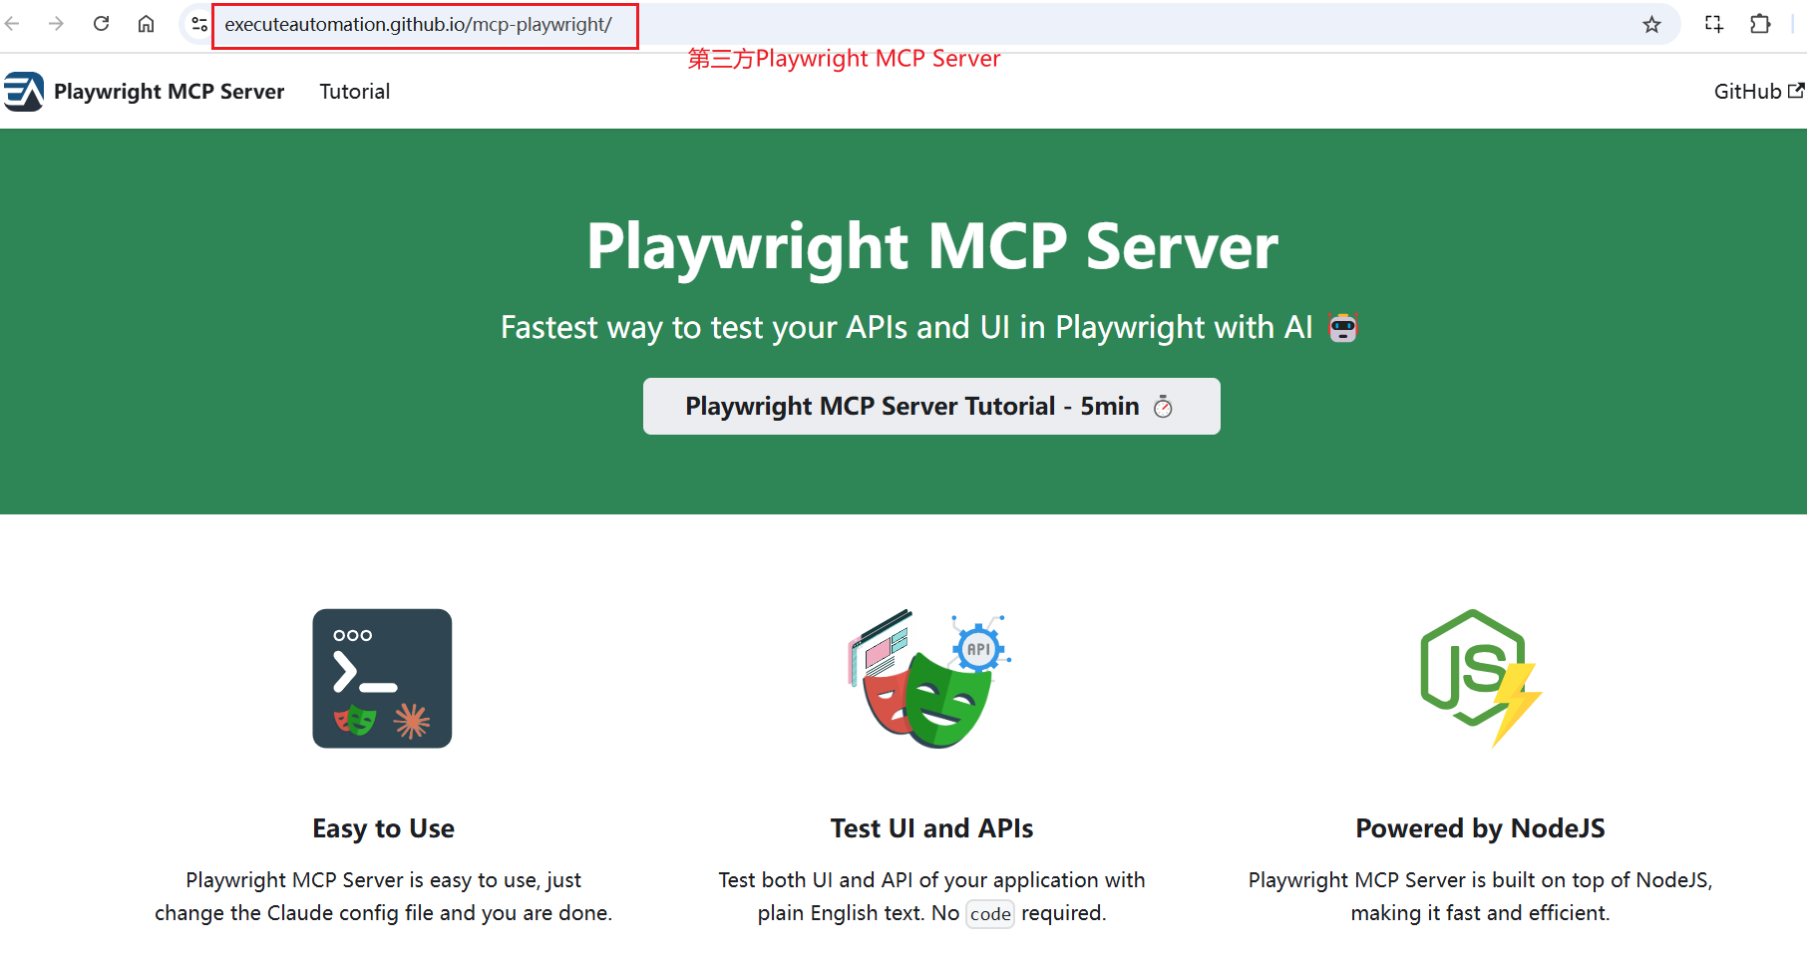
而现在，微软官方也终于推出了Playwright-mcp，可以和Vscode copilot无缝结合使用
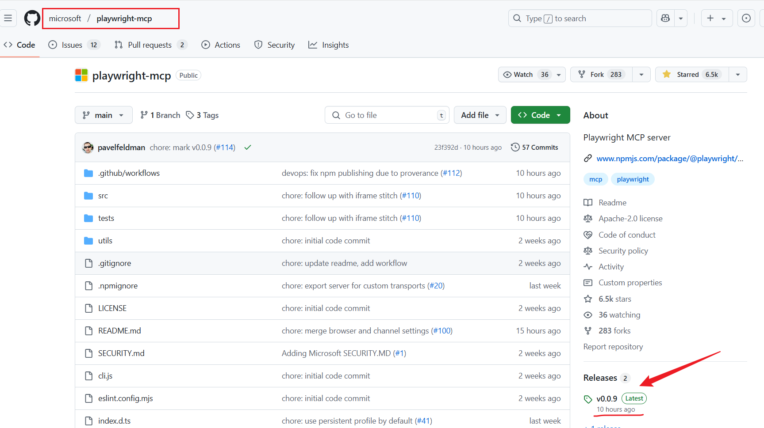

Playwright-mcp 部署
因为Playwright-mcp刚刚推出，目前 vscode中对它的集成主要还是在vscode的先览版vscode insider中。所以我们可以从vscode官网先下载一个vscode insider 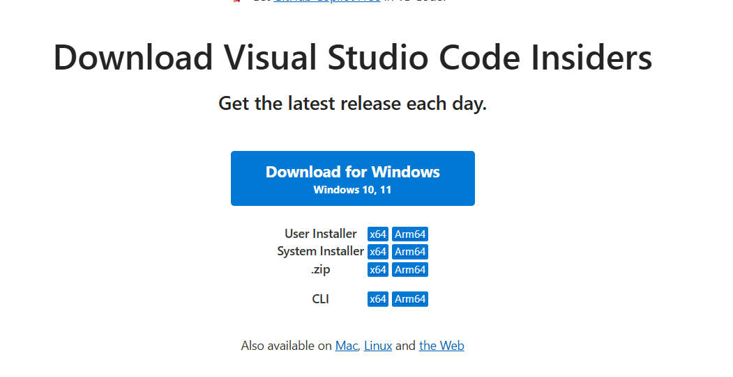
安装好vscode insider后，在github项目主页上，直接点击对应按钮即可进行安装
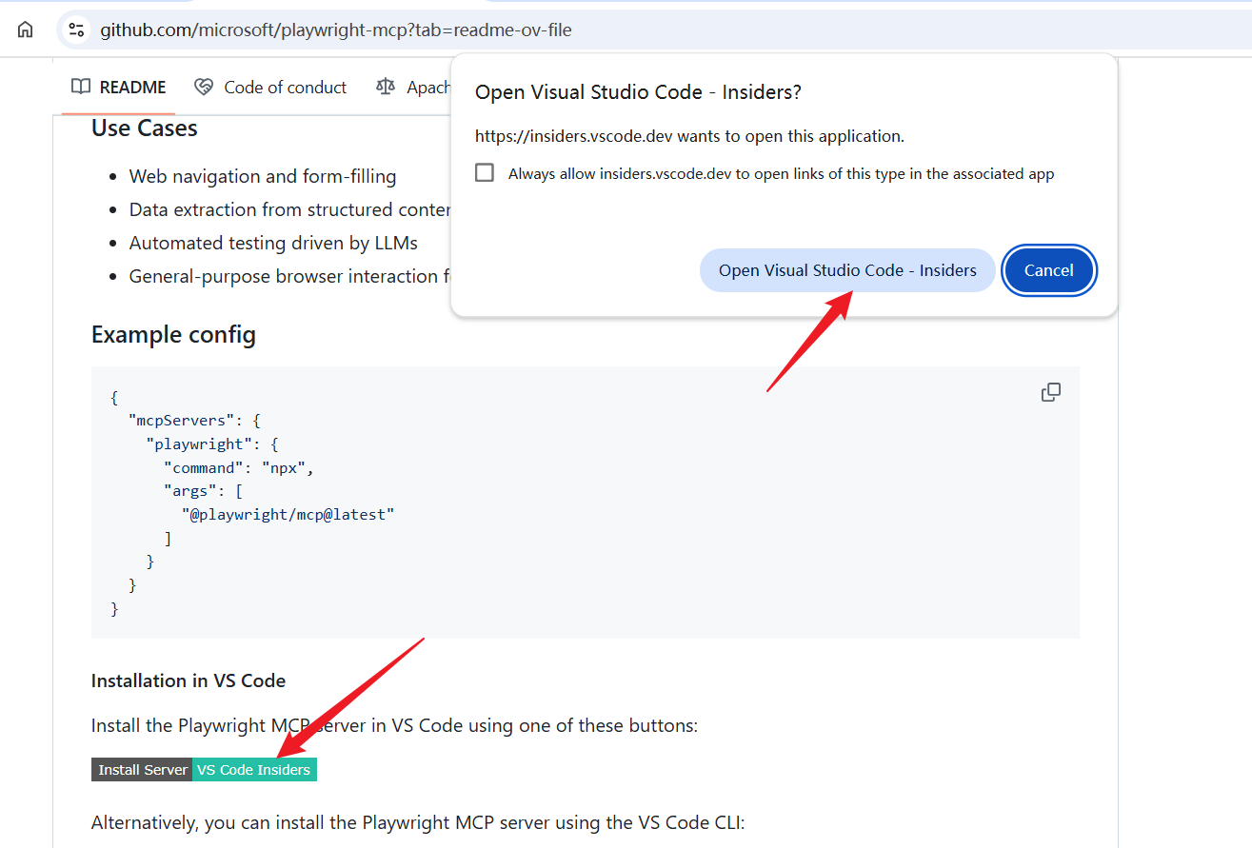
打开vscode 后，选择 install server，这时会自动配置好mcp server的配置文件，点击start，将mcp server运行起来，这样其实就完成了部署
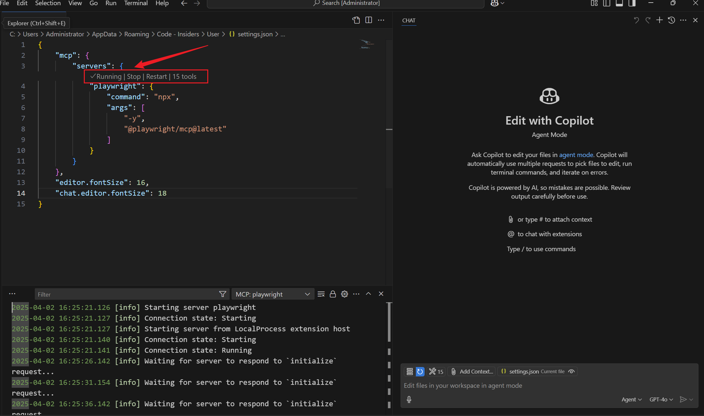
点击copilot对话框中，显示的tools按钮，可以看到目前集成的tools，主要对应playwright的15种主要操作行为
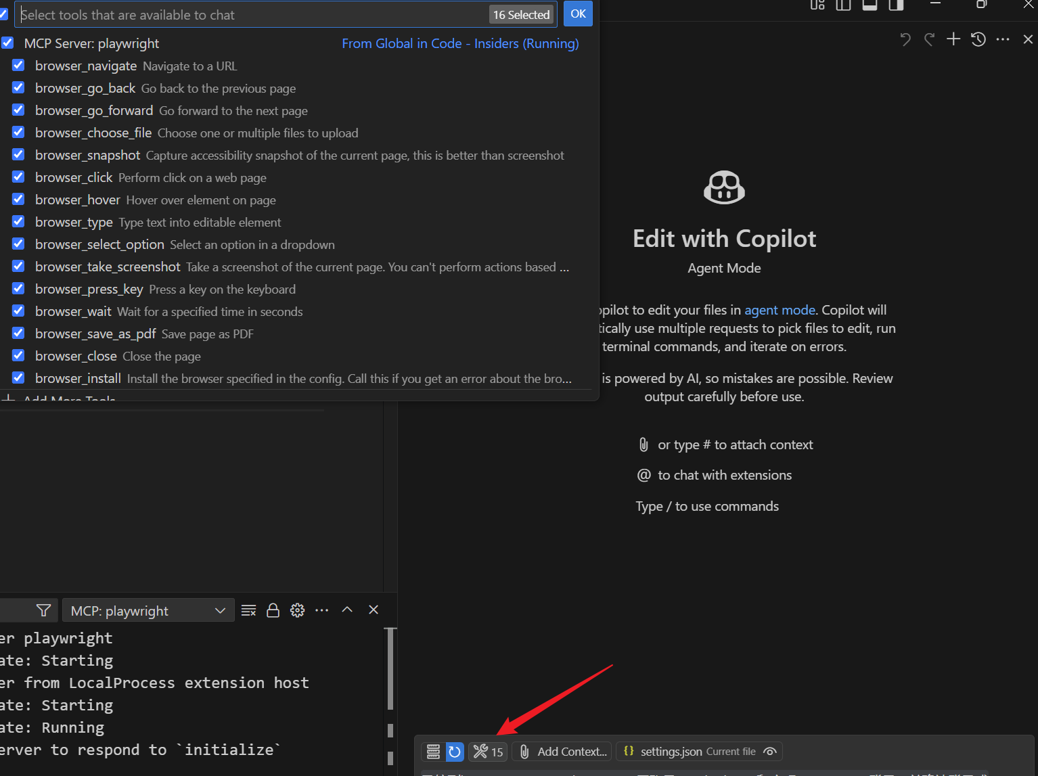 # 用playwright-mcp无代码完成浏览器操作和验证
下面我们就看看效果吧。
打开copilot，输入指令：
导航到https://www.saucedemo.com, 用账号standard_user和密码secret_sauce登录，并确认登录成功，product页面正常显示
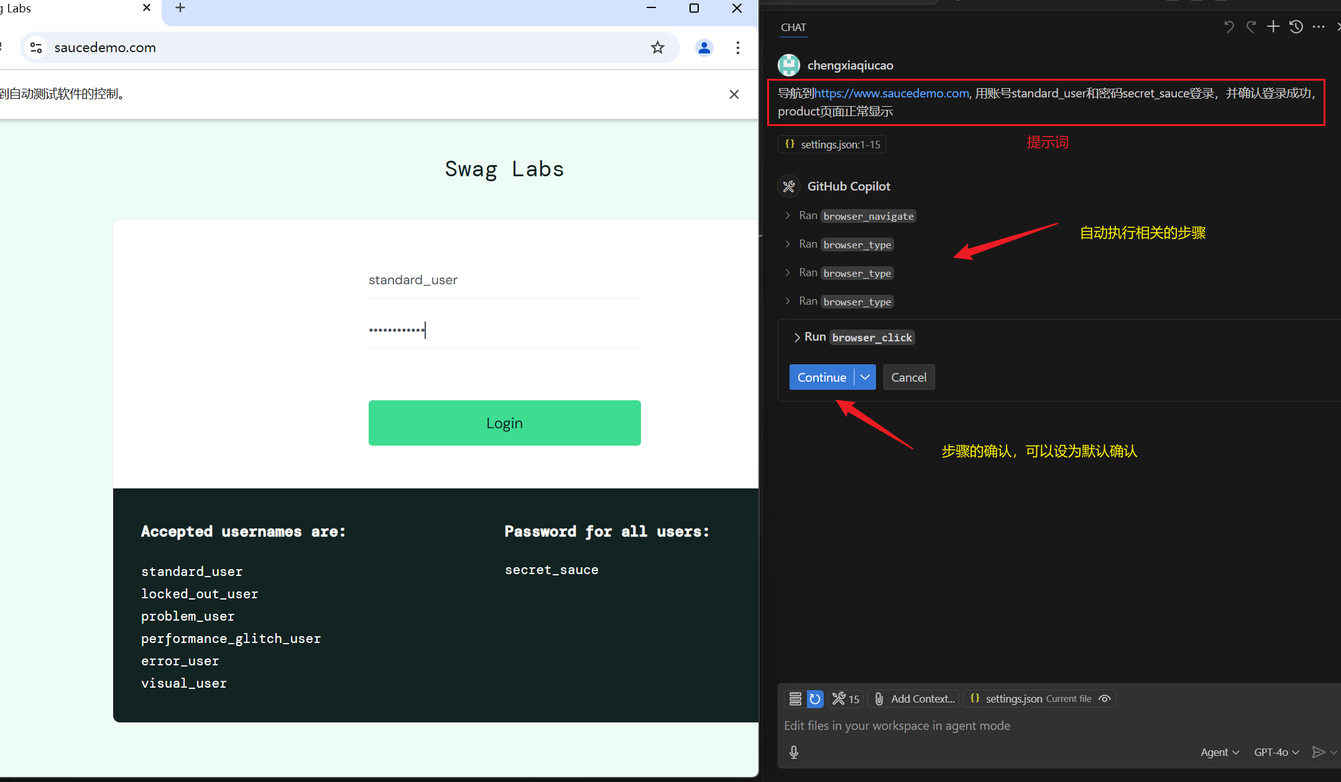
继续执行，得出结果，用例执行成功
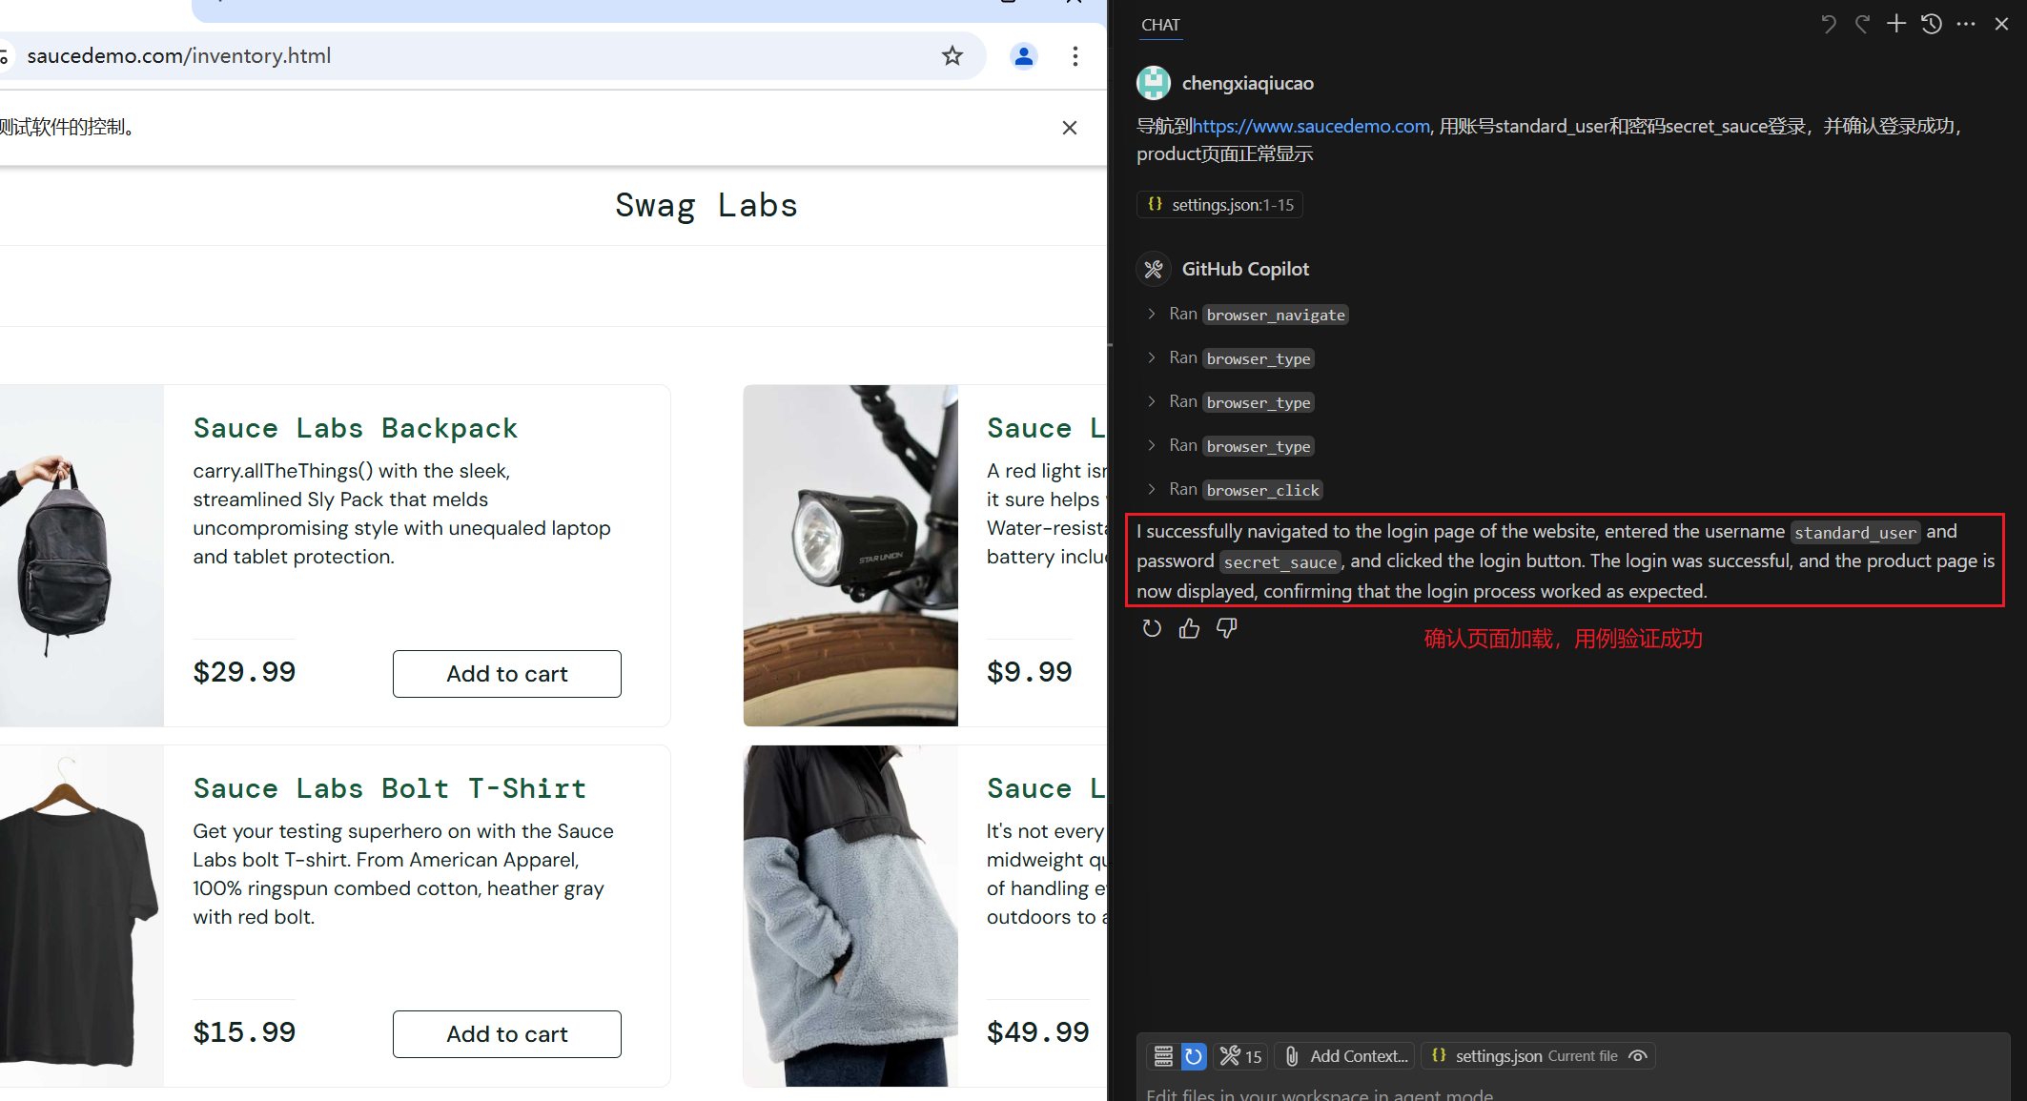
可以看到，这里我们没有编写任何代码，就利用Playwright的mcp完成了对登录用例的执行。
当然实际工作中，通过mcp server的集成，更多是为了我们方便地调用浏览器完成任务执行提供了更多便利！
基于MCP-Server，相信还有更多、更丰富的实践可以帮助到我们！

